Cómo realizar un estilo para Word.

Escribir varias líneas.

Darle al botón de quitar estilos.

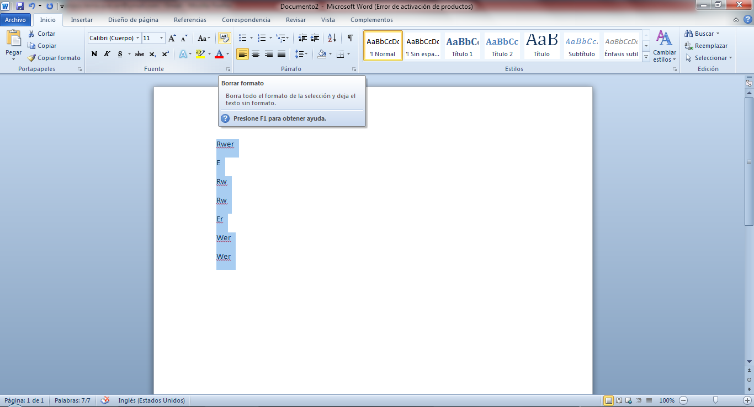

Seleccionar una de las listas multinivel deseadas.

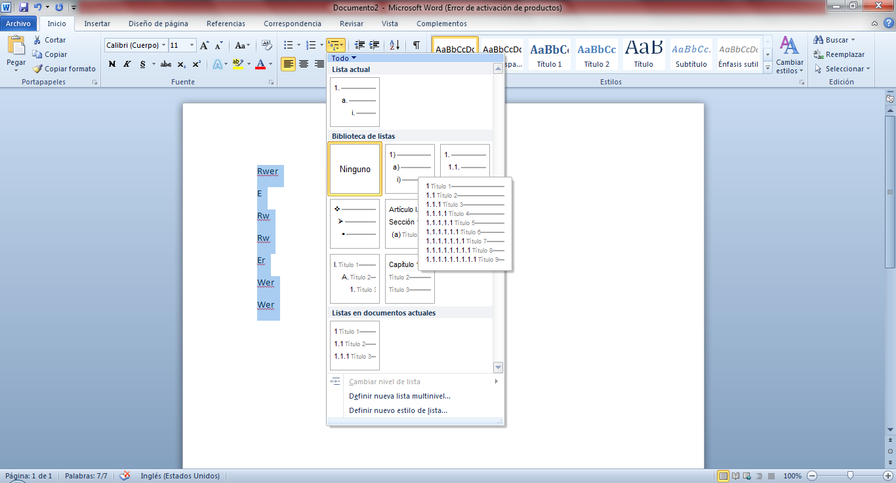

Entonces se obtiene lo siguiente:

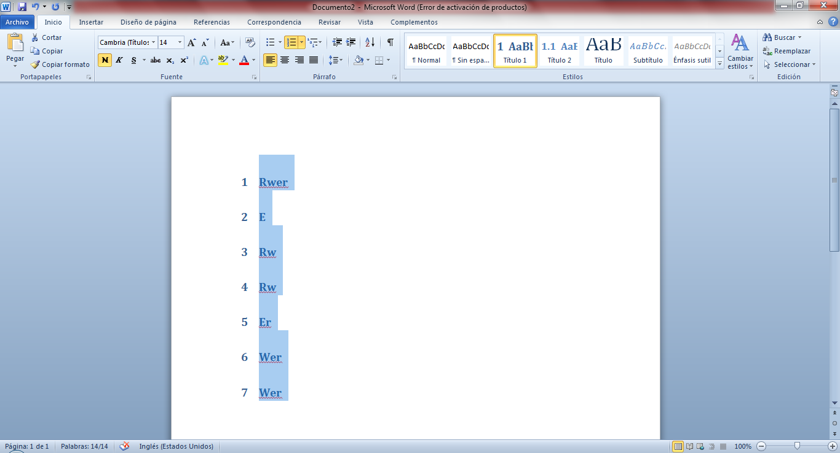

Después hay que ir poniendo el nivel de cada línea para asignarle más tarde un nuevo estilo de título, como se muestra a continuación.

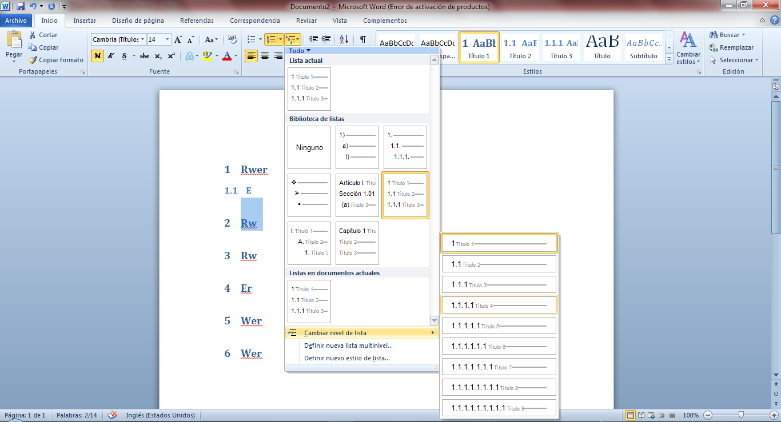

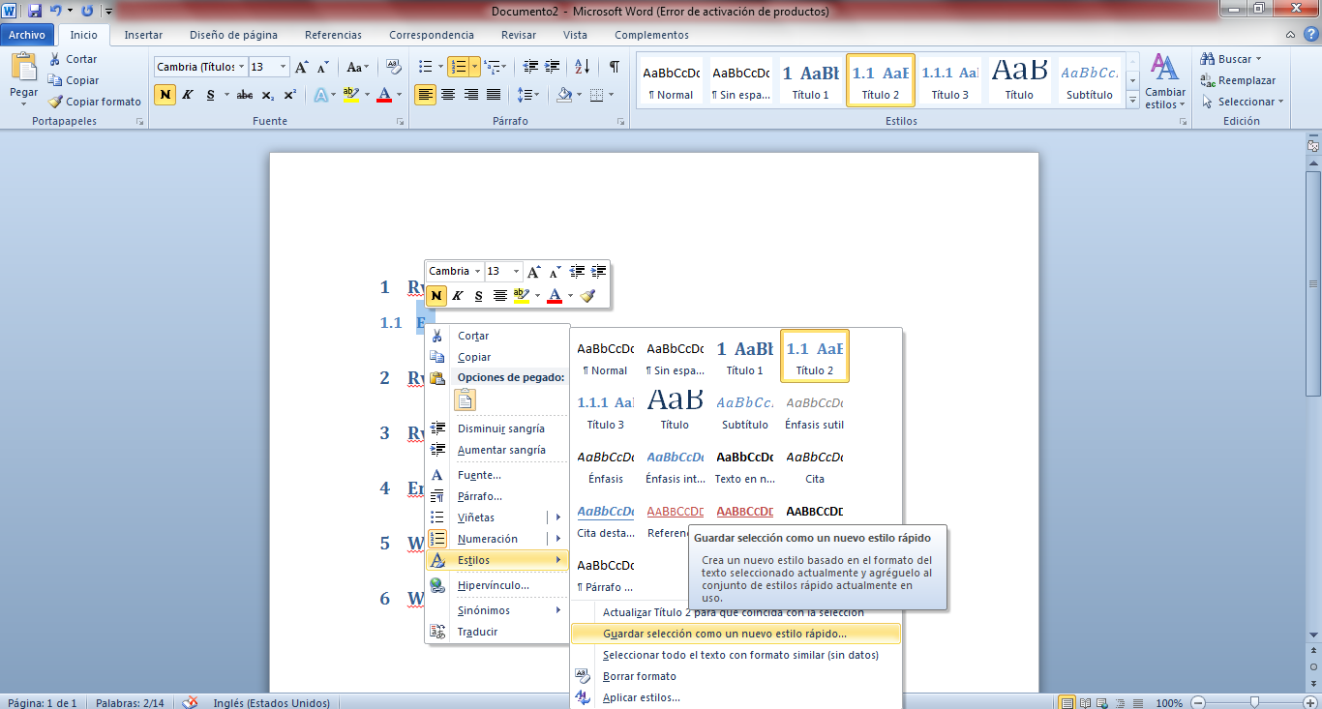

De esta manera más tarde se pueden realizar modificaciones sobre los estilos de cada apartado.